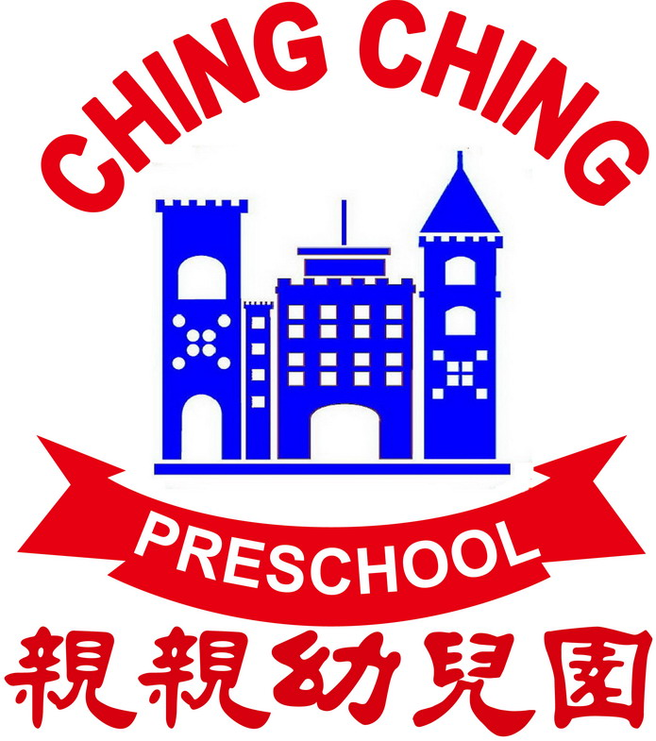
基隆市私立親親幼兒園幼兒營養餐點預定表
112年 十一月份 ※午餐均附時令新鮮水果
日期 | 星期 | 早 點 | 午 餐 | 下 午 茶
1 | 三 | 全麥吐司 牛奶 | 竹輪蒸蛋 干 淤淤淤淤淤淤淤約 丁炒毛豆 炒時蔬 味噌湯 | 三鮮湯餃
2 | 四 | 雞蓉玉米粥 | 煮什錦烏龍麵 | 綠豆麥片
3 | 五 | 奶油饅頭 牛奶 | 咖哩雞肉飯 排骨蘿蔔湯 | 竹筍肉絲粥
4 | 六 | 週 休

6 | 一 | 瘦肉粥 | 茶碗蒸 螞蟻上樹 炒時蔬 蛋花湯 | 小魚丸 天婦羅
7 | 二 | 什錦麵線 | 花瓜蒸肉 豆干炒肉絲 炒時蔬 排骨蘿蔔湯 | 竹筍米粉湯
8 | 三 | 花生三明治 麥茶 | 南瓜肉絲炒米粉 紫菜蛋花湯 | 紅糖饅頭 麥茶
9 | 四 | 雞蛋玉米粥 | 鳳梨糖醋雞丁 紅燒豆腐 炒時蔬 豆腐味噌湯 | 紅豆湯圓
10 | 五 | 巧克力饅頭 麥茶 | 煮什錦烏龍麵 | 沙琪瑪  (廚房清潔日)
11 | 六 | 週 休

13 | 一 | 牛乳玉米片 | 鳳梨火腿洋蔥蛋炒飯 排骨蘿蔔湯 | 關東煮
14 | 二 | 奶油三明治 玉米湯 | 鹽烤雞排 麻婆豆腐 炒時蔬 冬瓜排骨湯 | 銀絲卷 麥茶
15 | 三 | 清粥 小菜 | 什錦海鮮燴飯 黃瓜排骨湯 | 芋頭米粉湯
16 | 四 | 生日蛋糕 麥茶 | 花瓜蒸肉 炸雞捲 炒時蔬 豆腐味噌湯 | 綠豆薏仁湯
17 | 五 | 小饅頭 牛奶 | 魩仔魚蒸蛋 炒海帶絲 炒時蔬 金針排骨湯 | 銅鑼燒
18 | 六 | 週 休

20 | 一 | 芋頭肉絲粥 | 魚板蒸蛋 麵腸炒薑絲 炒時蔬 蔬菜豆腐湯 | 榨菜肉絲麵
21 | 二 | 草莓三明治 麥茶 | 糖醋雞球 魯海帶結 炒時蔬 蔬菜蛋花湯 | 奶油饅頭 麥茶
22 | 三 | 地瓜粥 麵筋 | 什錦肉絲麵疙瘩 | 新竹貢丸湯
23 | 四 | 什錦米苔目 | 番茄炒蛋 芹菜拌白干絲 炒時蔬 蘿蔔玉米湯 | 妞妞甜八寶
24 | 五 | 紅糖饅頭 麥茶 | 什錦菇菇燴飯 排骨冬瓜湯 | 紅豆麵包  (廚房清潔日)
25 | 六 | 週 休

27 | 一 | 小米粥 肉鬆 | 炒咖哩什錦烏龍麵 排骨蘿蔔湯 | 八寶冬粉
28 | 二 | 牛乳麥片 | 玉米粒炒雞胸 魯1/4豆干 炒時蔬 黃瓜排骨湯 | 奶油饅頭 麥茶
29 | 三 | 全麥吐司 玉米湯 | 翡翠蛋炒飯 排骨冬瓜湯 | 什錦米苔目
30 | 四 | 榨菜肉絲麵 | 梅干扣肉 滷油豆腐 炒時蔬 排骨玉米湯 | 紅豆麥片
※水果．青菜均為當季時鮮．請鼓勵幼兒多吃．常保健康．謝謝！
※遇有特殊狀況，餐點隨時異動調整，敬請見諒！
※為增進幼兒健康，本園每週二天，讓幼生時用胚芽米飯。
※本園一律使用台灣產地豬肉 112.10.26

